親子の会話を促すバナー＆
読み聞かせ用絵本セットを貸し出します！！

乳幼児の自発的・創造的な「遊び」の中では，生涯の学びにつながる「学びの芽生え」が育まれており，親やまわりの大人が子供と楽しく関わることで，その芽生えをさらに育んでいきます。
そこで，県教育委員会では，親子で楽しみながら遊び，学ぶ場の充実に向けて，親子の会話を促すバナーや読み聞かせ用の絵本セットを市町，生涯学習関連団体の希望に応じて，貸し出します。ぜひ，親子が集まるイベント等でご活用ください。

１ 親子の会話を促すバナー
慶應義塾大学 今井むつみ先生プロデュース「親子の会話を楽しむ啓発資料」をバナーにしました。
「まるいものをさがそう」「おなじいろをさがそう」「にている？ちがう？」「おおきい？ちいさい？」
会場の入り口や通り道など，様々な場において，親子の会話を促してみましょう。
（「スキンシップ」「読み聞かせ」「子供への言葉かけ」の大切さについて伝えるおすすめのバナーも３種類あります。）

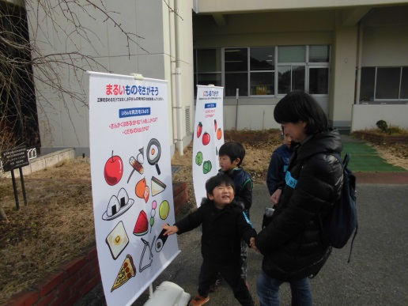
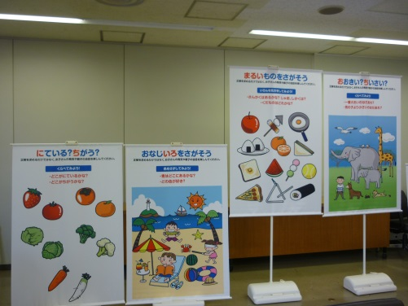

県立福山少年自然の家イベントでの
活用の様子
親子の会話を促すバナー
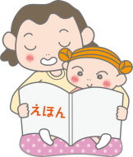
２ 読み聞かせ用絵本セット
乳幼児向けのおすすめの絵本です。読み聞かせコーナーの設置等に御活用ください。

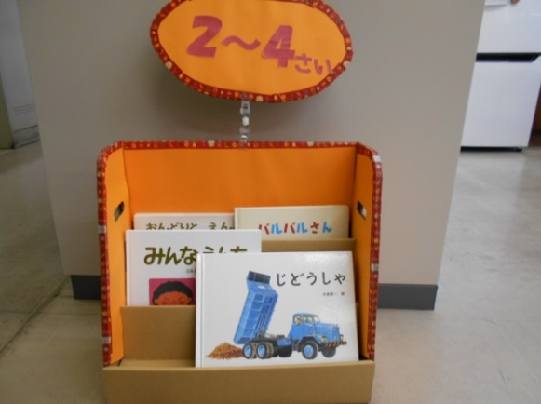
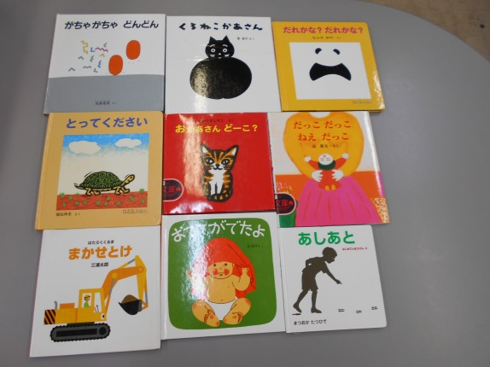

本のレイアウトイメージ
（※本立ての貸出は行っていません。）
乳幼児向けおすすめ絵本

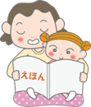
貸し出しに関する問合せ先
広島県教育委員会生涯学習課 ＴＥＬ：０８２（５１３）５０１３
ＦＡＸ：０８２（２１２）３３３１
Ｅ-ｍａｉｌ：gakusyu@pref.hiroshima.lg.jp

